Dwi Ari Prayogo
19051397072

1. Buatlah prosedur kerja (bussimcess) menggunkan BPMN !
AKUNTAN
DISTRIBUSI
SUPPLIER
SALES

CUSTOMER
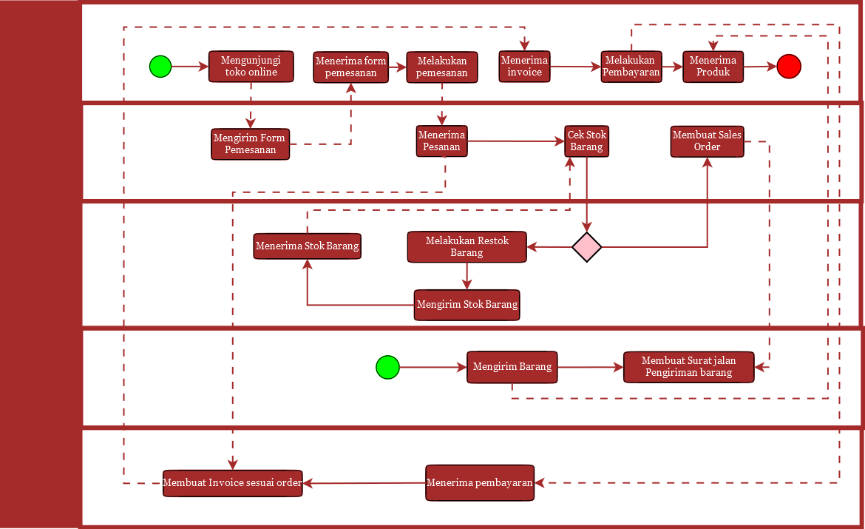
2. Buat Analisis Dokumen Lengkap Dengan Diskripsi Dokumen!
Nama Dokumen : surat jalan pengiriman barang
Fungsi : supaya bisa melakukan pengiriman barang
Sumber : pegawai
Distribusi : pegawai ke dinas perhubungan
Rangkap : satu
Bentuk : dokumen

3. Buat business rule-nya!
Facts : banyak barang pilihan,mudah di pesan dan tidak ribet
Constraints : pembelian harus dilakukan secara online/ harus membutuhkan jaringan
Action Anabler : jika pembeli memilih barang pasti akan di tawarkan harga yang tidak jauh berbeda
Inferences : jika barang habis maka pegawai akan melakukan restok, kemudian supplier mengirimkan barang restok yang diminta pegawai
Computation : barang yang baru akan di tampilkan dan diskon di peroleh dari pemilik jasa aplikasi

4. Buat user requirement-nya
- Bukti pembayaran harus ada setiap ada pembeli
- Laporan penjualan yang dibuat ada
- Laporan rekapitulasi penjualan dan pengadaan barang serta bukti pembayaran yang diterima oleh tiap-tiap bagian harus ada per bulan

